记录编号： |  | 文件类别： | D

永续地牢Ouroboros
设计方案
（版本号：V2.6）

文件修订记录：
版本编号 | *变化  状态 | 简要说明（变更内容和变更范围） | 日期 | 变更人
V1.0 | N | 新建，并对文档进行游戏文档适配 | 2023/4/4 | 胡弘毅
V1.1 | N | 加入了游戏术语描述 | 2023/4/9 | 胡弘毅
V1.2 | N | 加入了游戏生命值归零流程图 | 2023/4/9 | 胡弘毅
V1.3 | N | 加入了游戏卡牌类别 | 2023/4/11 | 胡弘毅
V1.4 | N | 加入了开发工具描述 | 2023/4/11 | 胡弘毅
V1.5 | D | 删除了与游戏开发无关的内容 | 2023/4/11 | 胡弘毅
V1.6 | N | 新增数据库列表 | 2023/4/11 | 彭庄
V1.7 | N | 加入玩家游玩界面，以及异化玩家和掉落物品选择流程图 | 2023/4/11 | 胡弘毅
V1.8 | N | 游戏交互设计 | 2023/4/14 | 胡弘毅
V1.9 | N | 加入更多流程图在第三章 | 2023/4/14 | 胡宸赫
V2.0 | N | 加入游戏开始界面设计 | 2023/4/14 | 胡弘毅
V2.1 | N | 加入数据库和er图 | 2023/4/14 | 彭庄
V2.2 | D/N | 删除了配置文件，加入了关卡设计 | 2023/4/18 | 胡弘毅
V2.3 | N/C | 更改了游戏游玩界面，加入了战利品选择页面 | 2023/4/23 | 胡弘毅
V2.4 | N | 加入了游戏人物选择界面和游戏图鉴界面 | 2023/4/23 | 胡弘毅
V2.5 | N | 加入了游戏彩蛋关卡素材来源 | 2023/6/2 | 胡弘毅
V2.6 | N | 加入了彩蛋关卡的设计以及操作逻辑 | 2023/6/4 | 胡弘毅
V2.6.1 | N | 加入了怪物的设计 | 2023/6/5 | 胡弘毅
V2.6.2 | N | 加入了骑士血量条和第二关设计 | 2023/6/12 | 胡弘毅
V2.6.3 | N | 加入了骑士交互设计 | 2023/6/13 | 胡弘毅
V2.6.4 | C | 丰富了对游戏的详细说明 | 2023/6/13 | 胡弘毅
V3.0 | C | 修改了整体游戏细节的方案 | 2023/6/13 | 胡弘毅
*变化状态：N——新建，C——变更，D——删除

文件批准信息
 | 部门/职位签字 | 日期
拟制
审核
审批
目录
1 简介 7
1.1 目的 7
1.2 适用范围 7
1.3 开发工具 8
Unity稳定版是一个功能强大的游戏引擎 8
1.3.1跨平台开发 8
1.3.2丰富的视觉效果 8
1.3.3支持多人游戏 8
1.4 游戏术语表 8
1.5 引用文件 8
2 关键功能流程 9
2.1 玩家功能图 9
2.2 玩家行动功能流程图 9
2.3 玩家生命值归零重生以及异化功能流程图 10
2.4 战利品选择流程图 10
2.5 功能流程设计说明 10
2.5.1 角色创建流程设计说明 11
2.5.2 图鉴查看设计说明 11
2.5.3 骑士操控交互 12
2.6 关键功能点、问题点 12
3 游戏场景、卡牌以及交互设计 12
4 界面设计 19
4.1 进入游戏界面 19
4.2 玩家游玩界面 21
4.3 战利品选择界面 23
4.4游玩人物选择界面 23
4.5游戏图鉴界面 24
5 游戏关卡设计 24
5.1 主游戏关卡 24
5.2 彩蛋游戏关卡 24
6 数据结构设计 24
6.1 数据库 24
6.2 E-R关系图 26

简介
  - 目的
卡牌对战游戏的系统设计方案，并加入重生机制，利用横板过关游戏来获得重生机会。开发人员据此进行开发。
  - 适用范围
项目组内部使用。
  - 开发工具

Unity稳定版是一个功能强大的游戏引擎

1.3.1跨平台开发

Unity支持多种平台，包括PC、手机、主机和网络，允许开发者创建可以在各种设备上玩的纸牌游戏

1.3.2丰富的视觉效果

Unity的图形引擎使开发者能够通过逼真的动画、粒子效果和灯光来创建视觉上吸引人的纸牌游戏

1.3.3支持多人游戏

Unity提供了对多人游戏功能的内置支持，允许开发者创建可以与朋友或陌生人在线玩的纸牌游戏
  - 游戏术语表
深潜者（骑士）：玩家或电脑在本游戏中扮演的角色。是与其他玩家协作，以共同进入到地牢的最深处为目标的冒险者。
层主怪物：电脑在游戏中扮演的角色。玩家想要进入到下一层级，必须战胜该层的层主怪物。
异化怪物：玩家或电脑在本游戏中扮演的角色。是深潜者生命值归零，阵营改变后所扮演的角色。
行动手牌：为地风水火的数字牌，每种颜色各有九张，数字从一到九不重复。该牌为深潜者，层主怪物，异化怪物所能根据自己卡牌效果所必需的卡牌。
职业：是深潜者所能决定自己的初始装备和常驻技能的凭据。职业会提供每个深潜者的初始装备和常驻技能。职业不会在游戏中改变。
装备：是深潜者所能决定自己每回合可以根据行动手牌做出行动的凭据。深潜者可以通过行动手牌来作出相对应的动作，或是作为被动装备为深潜者在游戏中提供正面或负面的效果。装备可以在游戏中改变。
战利品：是战胜层主怪物后所随机产生的装备，深潜者将在每个层级后分配战利品并装备。
装备卡牌：分为单手武器和双手武器，武器最多可进行两种行动手牌的附魔。

  - 引用文件
- 无。

关键功能流程

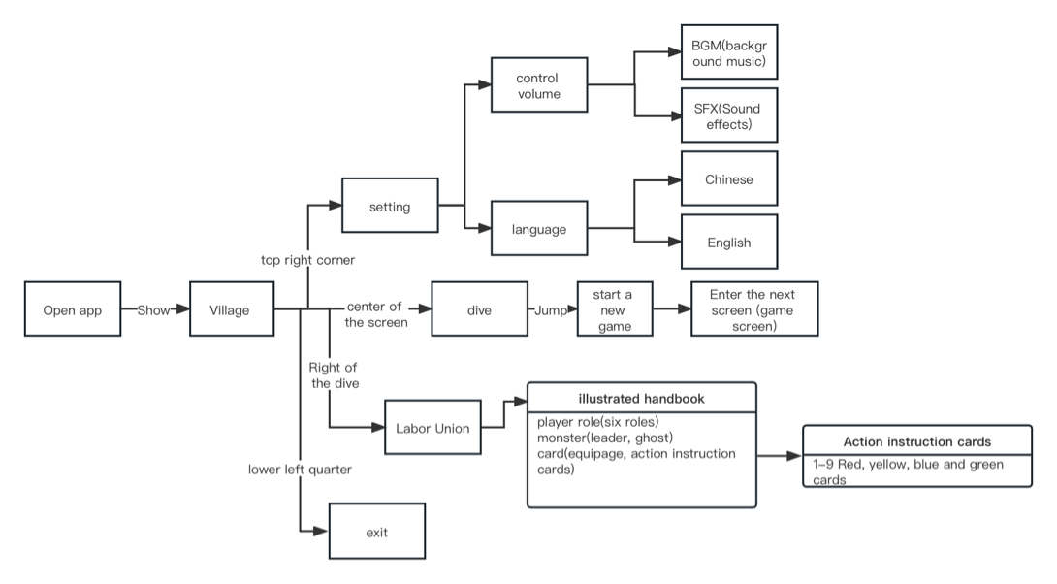
玩家功能图

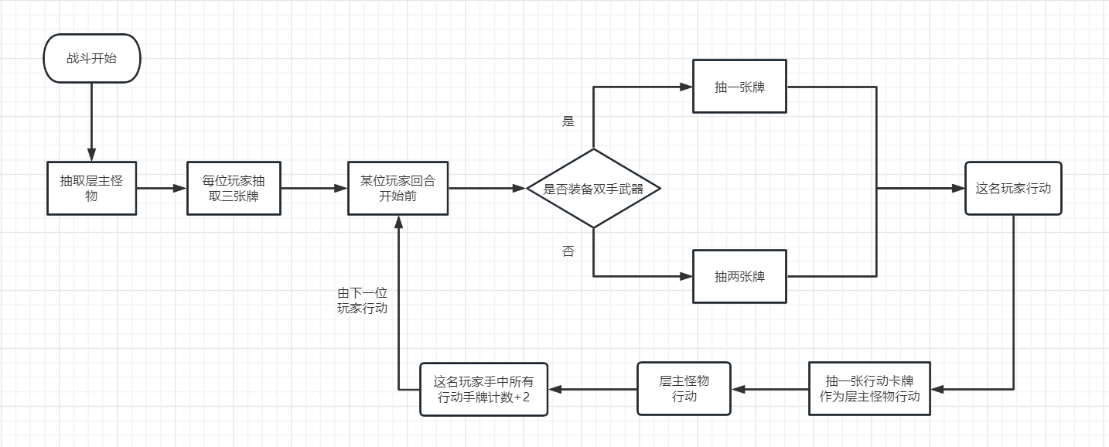
玩家行动功能流程图

玩家生命值归零重生以及异化功能流程图
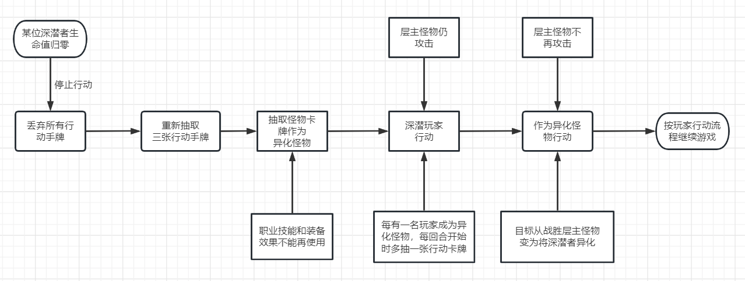

战利品选择流程图
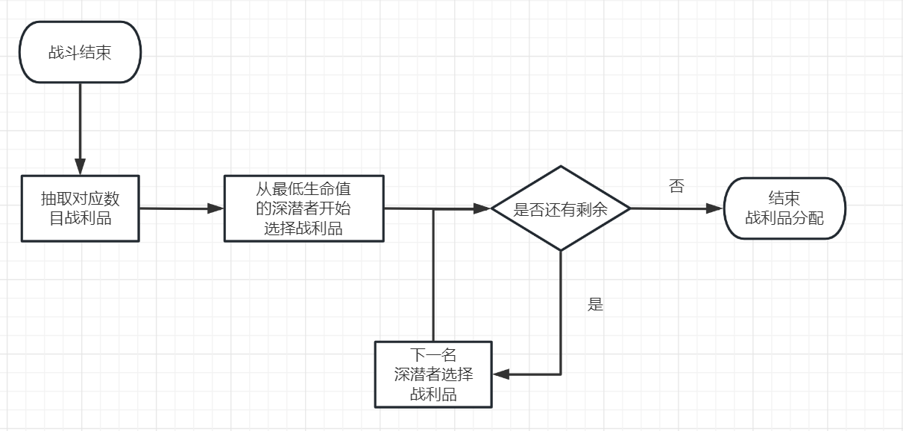

功能流程设计说明

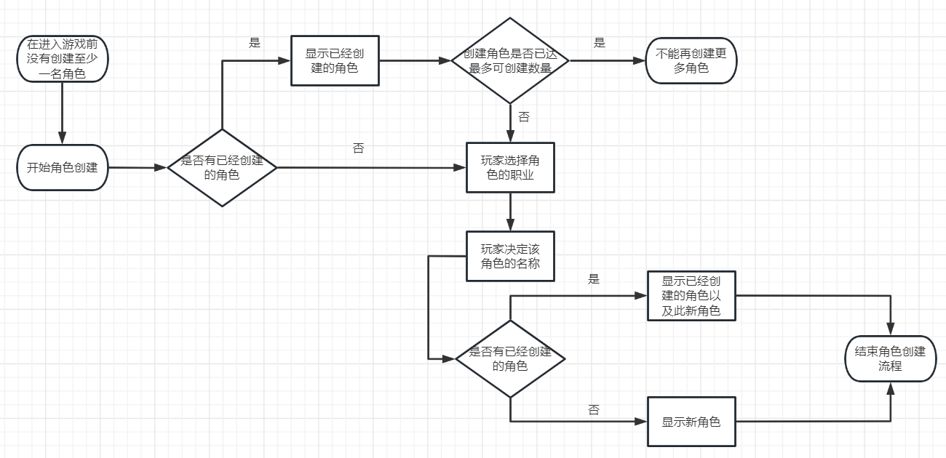
角色创建流程设计说明

图鉴查看设计说明
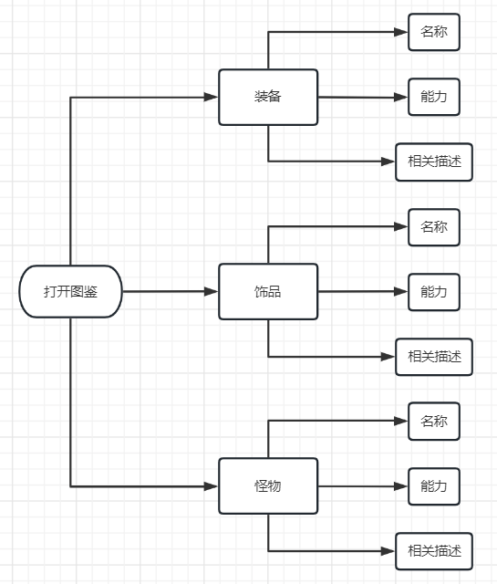

重生关卡中骑士操控交互
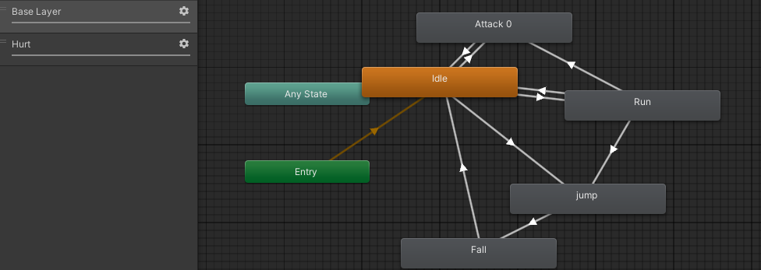

设置骑士的预制体，将骑士的每个动作放入Animtor中并且按照其动作名称分类，设置好其idle、jump、fall、run以及hurt动作之后，打开Animation对这些动作进行设定，设定动作之间的转换关系，以及设置动作转换的时间。

关键功能点、问题点
无。

- 游戏场景、卡牌以及交互设计

游戏场景设计
在场景设计方面，我们会先用黑暗压抑风格的横版构图的像素画作为背景，加上魔法元素。玩家可以操作卡牌进行对战，并且会有一个时钟标识来提醒出牌剩余时间。

游戏场景彩蛋素材
1.在unity资源商店中获取该游戏彩蛋关卡素材
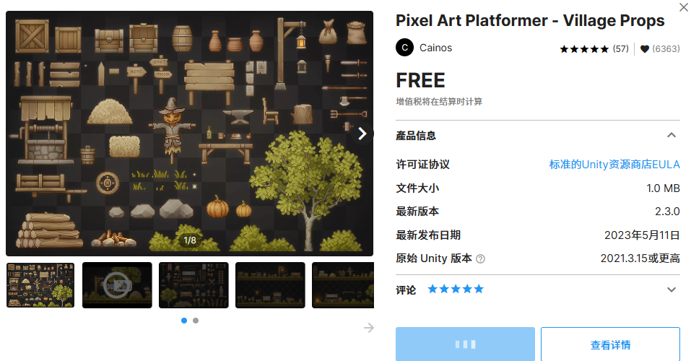
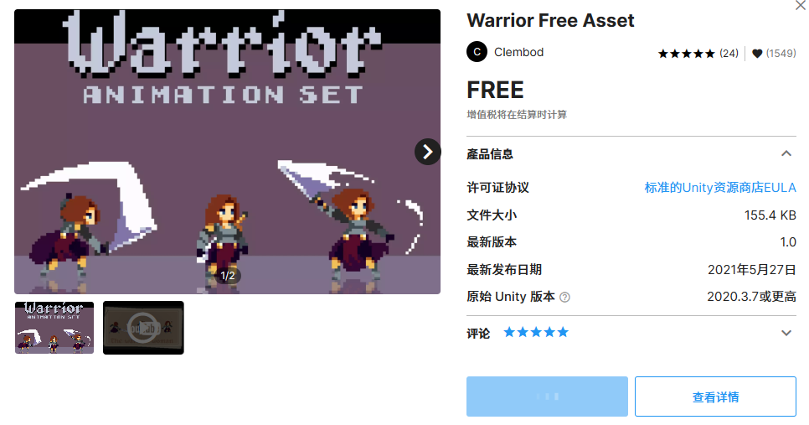

- 游戏人物及怪物动作设计
（1）骑士
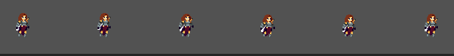
骑士jump
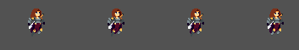
骑士fall
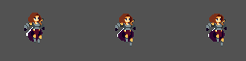
骑士being attacked
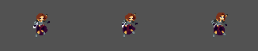
骑士run

（2）同理如骑士的设置，设置好对应的花、蜗牛、蜜蜂以及游戏中移动平台预制体，方便后续游戏关卡的设计，以及难度的调整；

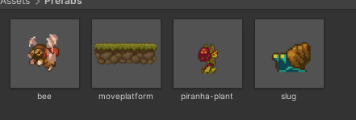

（3）设置地图所需素材，在Hierarchy中添加Tilemap，并且创建在地图中所需要的Tile Palette。找到之前导入素材中的地图素材设置成UI And Sprite模式，并且将其中各个图片进行分割，分割后导入Tile map；

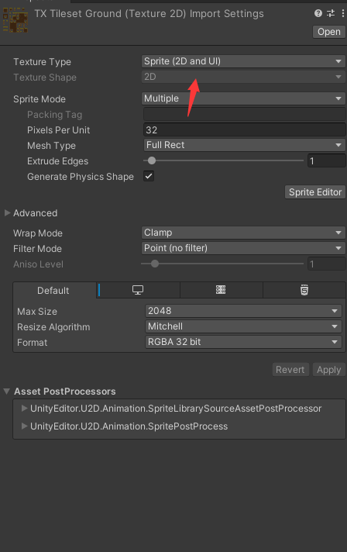

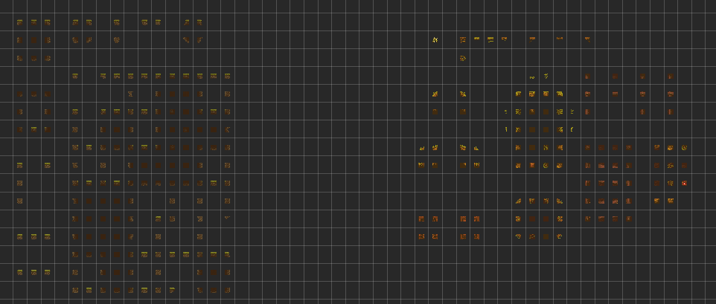

（5）在Scene场景中刷入设置好的地图素材，按照设计好的关卡刷上地图，并且添加碰撞器TileCollider，使骑士、怪物可以在物体上进行移动；

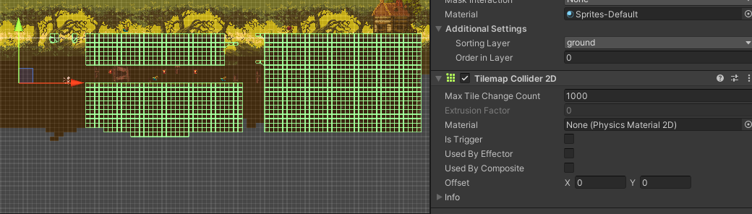

（6）在之前设置好的预制体中加入组件，给骑士加入Box Collider2D、Circle Collider2D、rigidbody2D使其可以碰撞在地图上，并且使用Circle可以让骑士在斜坡上正常走动；

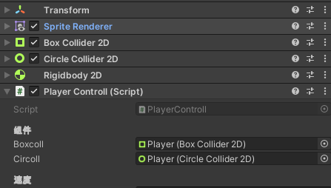

（7）同理给怪物添加其攻击组件；

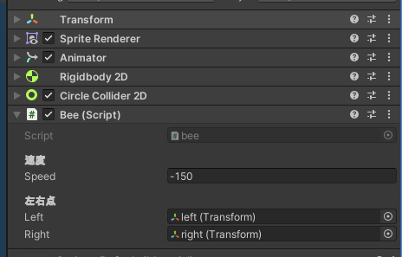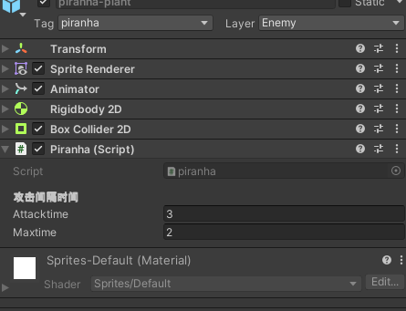

游戏的卡牌设计
游戏卡牌分为武器卡牌和行动手牌，武器分为地风水火四种属性，行动手牌让特定的装备有不同的效果。

风属性武器 水属性武器

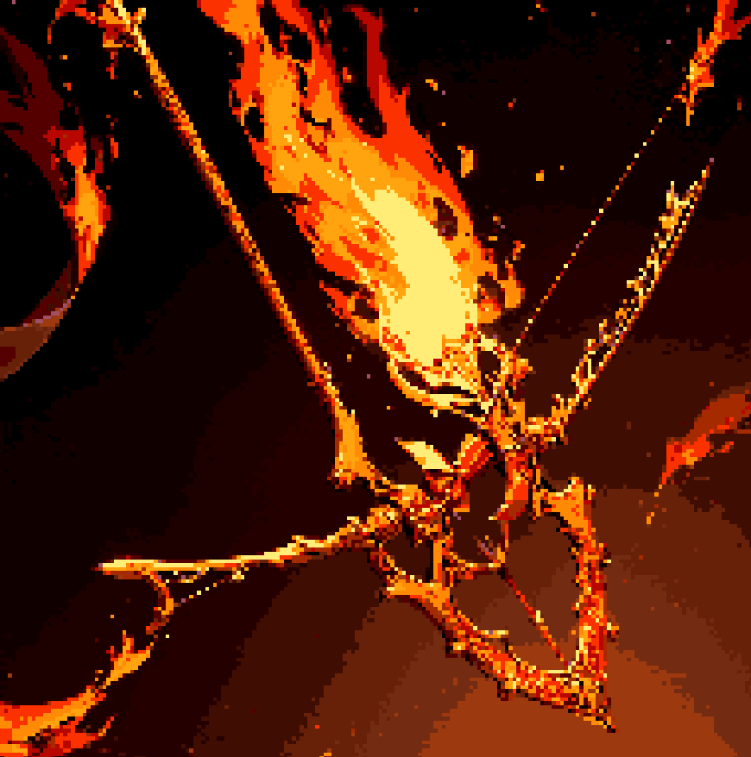

大地属性武器 火属性武器

游戏的交互设计
主游戏
进入游戏阶段：通过点击开始界面的深渊洞穴上的开始button进入游戏。
准备阶段：通过点击卡牌和怪物来显示当前物的详细信息，如装备效果和怪物血量、攻击力、特殊技能等。
出牌阶段：游戏玩家通过拖动行动卡牌到自己装备栏中的装备卡牌来进行出牌操作，出牌结束可以通过点击结束button来结束出牌阶段。
音效设计：对不同的怪物配不同的背景音乐，配上独立的背景音乐。

重生游戏

（1）设置骑士的预制体，将骑士的每个动作放入Animtor中并且按照其动作名称分类，设置好其idle、jump、fall、run以及hurt动作之后，打开Animation对这些动作进行设定，设定动作之间的转换关系，以及设置动作转换的时间；
- 界面设计
  - 进入游戏界面

界面设计原型
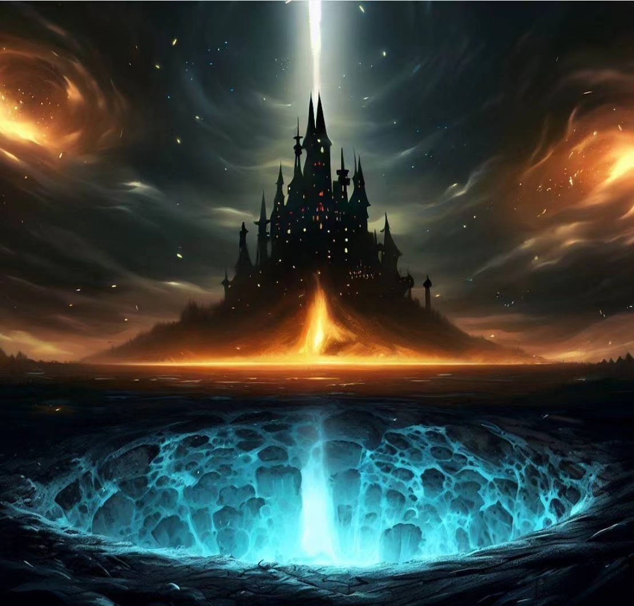
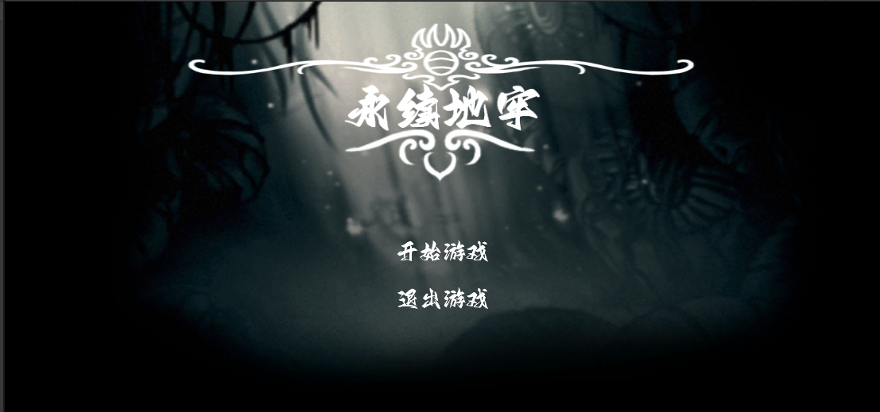

详细说明
主游戏
进入游戏：通过点击游戏初始界面的深渊的button切换到游戏战斗界面。
切换画面：采用简单的动画效果。
（未实现）历史战斗记录：点击城堡弹出玩家历史游玩记录，包含死亡时保留的装备卡牌以及层主怪物类型。
重生游戏
进入游戏：点击开始游戏的button切换到战斗界面
切换画面：通过动画效果，并显示基本关卡信息
战斗系统：通过方向键左右来控制人物移动，并加入J为控制劈砍攻击，K设定为跳跃动作。游戏结束为人物生命值归零，或者掉落。

  - 玩家游玩界面
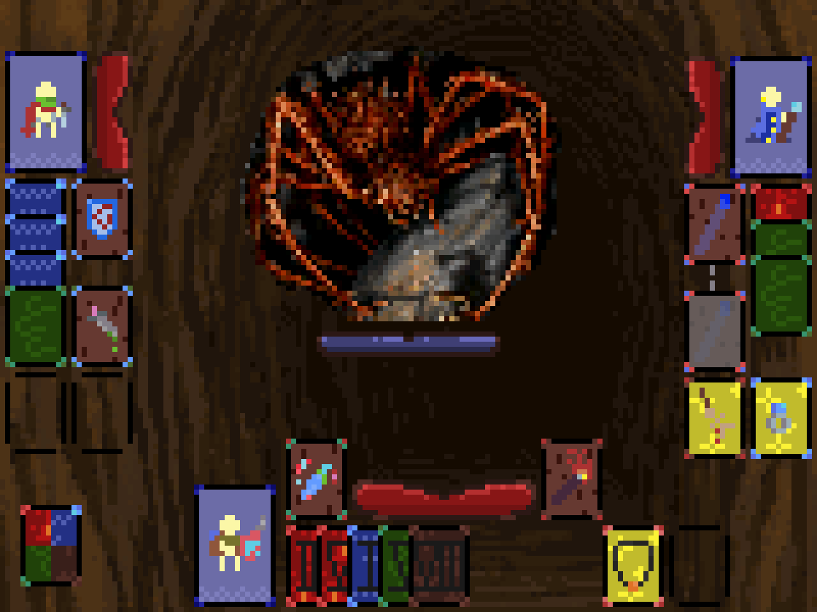

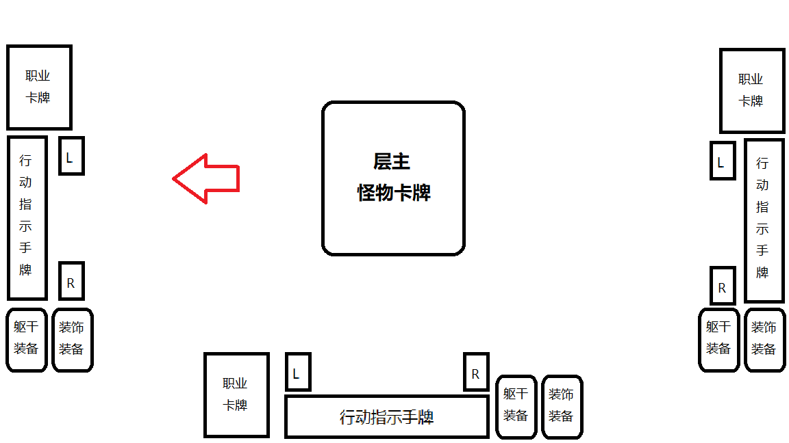

重生关卡

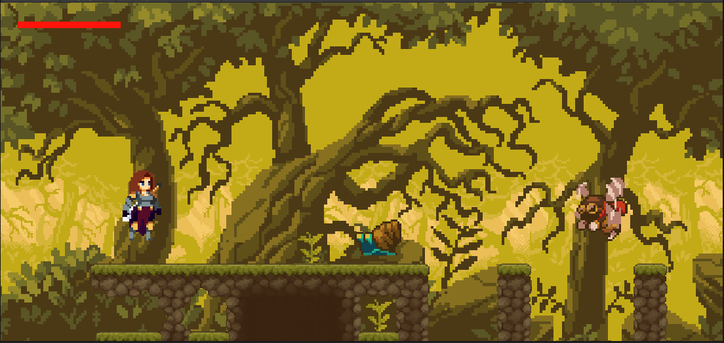

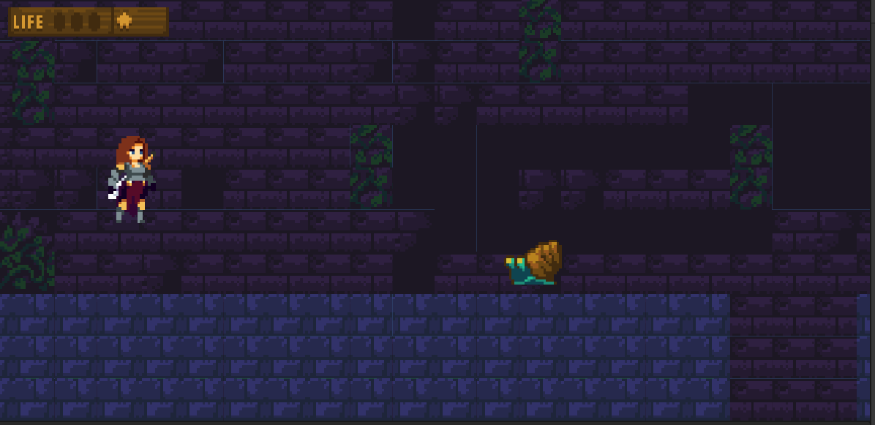
在游戏的关卡跳转中间使用Timeline来添加过场动画
  - 战利品选择界面
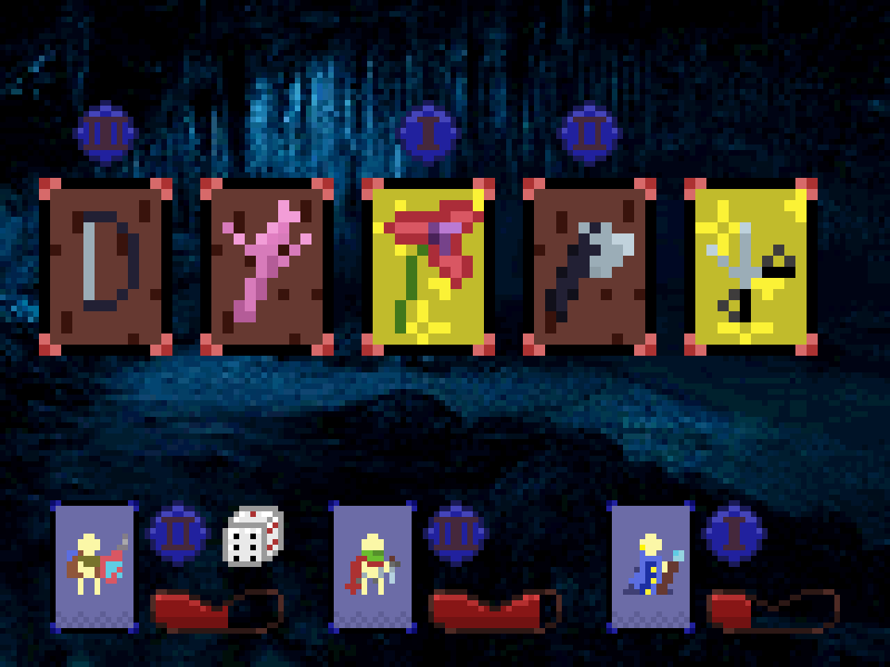

4.4游玩人物选择界面

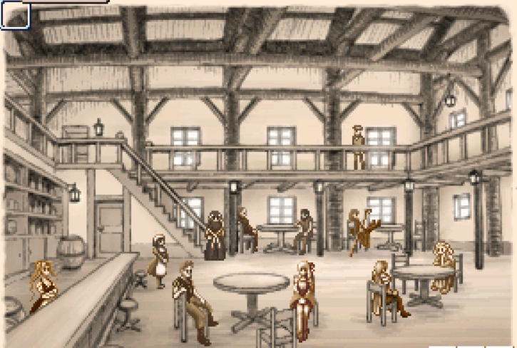

4.5游戏图鉴界面

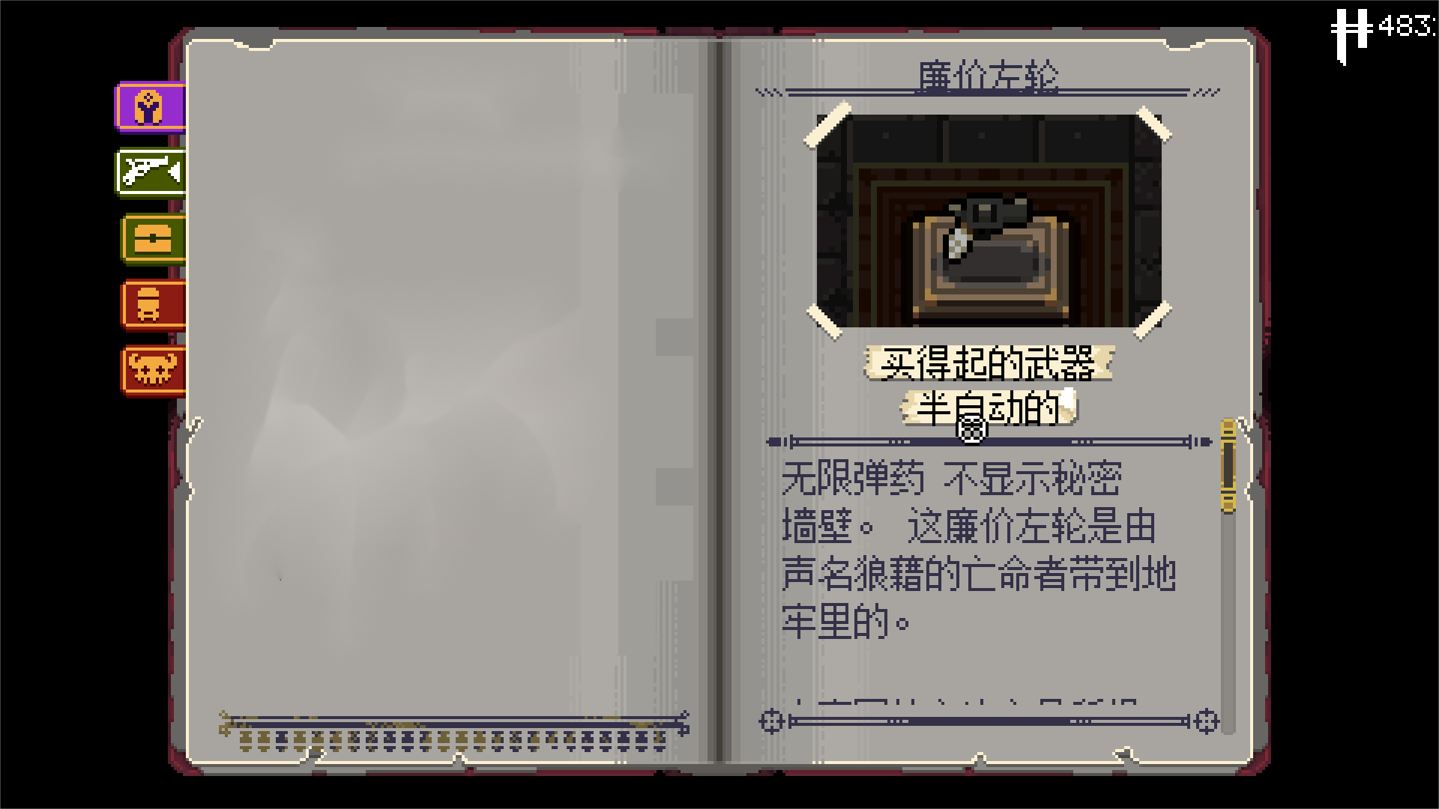
- 游戏关卡设计
  - 主游戏关卡

游戏关卡一层会分配一个层主怪物并附带随机属性，游戏过关有两种可能场景：
- 场上所有怪物被消灭（包含变为深潜者的怪物）
- 场上所有玩家都变为怪物

当关卡结束后，会弹出战利品窗口，供玩家进行选择，选择结束后，可以点击进入下一关，到新的关卡进行战斗。
  - 彩蛋游戏关卡

1）分密林和地牢两关，到达地图尽头为游戏通关。

- 数据结构设计（未实现）
  - 数据库

“墓地”历史游玩记录 history_info
编号 | 字段名 | 类型和长度 | 中文名字 | 说明
1 | numID | int | 序号
2 | actorCode | Varchar(12) | 职业名称 | guard守卫，wizard术士，assassin刺客
3 | startYear | Varchar(8) | 启动年份 | CST：China Standard Time
4 | spendTime | Varchar(10) | 游玩时间 | time_list
5 | dropDepth | int | 探险深度

职业统计表 actor_info
编号 | 字段名 | 类型和长度 | 中文名字 | 说明
1 | actorCode | Varchar(12) | 职业名称 | guard守卫，wizard术士，assassin刺客
2 | image | image | 图片简照 | image_list
3 | skill | Varchar(50) | 角色技能描述 | skill_list
4 | equip | Varchar(10) | 角色装备简述 | equip_list

图鉴 book_info
编号 | 字段名 | 类型和长度 | 中文名字 | 说明
1 | image | image | 图片简照 | image_list
2 | numID | Varchar(10) | 序号
3 | nameID | Varchar(24) | 名称 | name_list
4 | cardText | Varchar(50) | 卡牌类 | card_list

姓名信息表 name_list
编号 | 字段名 | 类型和长度 | 中文名字 | 说明
1 | numID | int | 物品编号 | Foreign Key，指向user的ID
2 | PinyinName | Varchar(24) | 拼音名字
3 | ZhName | Varchar(24) | 中文名
4 | EnName | Varchar(24) | 英文名 | Nullable
5 | image | Varchar(24) | 图片简照 | 存储头像地址image_list

图片表 image_list
编号 | 字段名 | 类型和长度 | 中文名字 | 说明
1 | imageID | int | 图片序号
2 | imageCode | Varchar(16) | 图片储存

技能表 skill_list
编号 | 字段名 | 类型和长度 | 中文名字 | 说明

装备表 equip_list
编号 | 字段名 | 类型和长度 | 中文名字 | 说明

  - E-R关系图
